Міністерство освіти і науки України

Національний технічний університет України

«Київський політехнічний інститут»

Кафедра КЕОА

**Лабораторна робота №2**

**з курсу: «Апаратні прискорювачі обчислень на мікросхемахпрограмованої логіки»**

Виконав:

студент ІII-го курсу

ФЕЛ

група ДК-02

Чіжмодій Іван

Варіант:28

01.12.2023

Київ-2023

**Мета**

В Simulink реалізувати підсистему, що розраховує модуль і аргумент комплексного числа для вхідних даних у форматах з фіксованою комою і плаваючою комою

**Загальна інформація**

Блок-схема для вхідних даних з фіксованою комою:

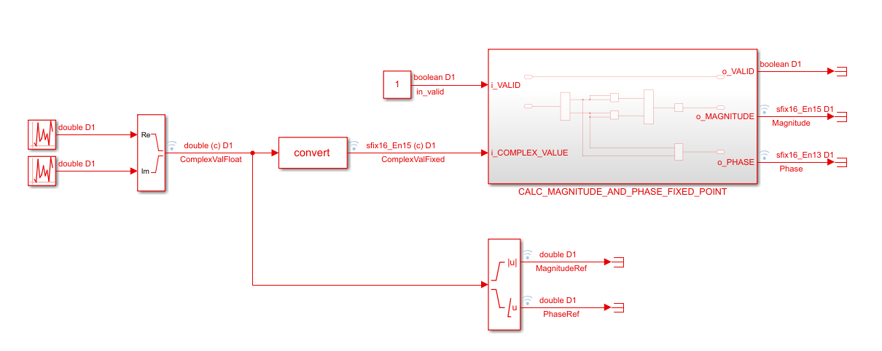

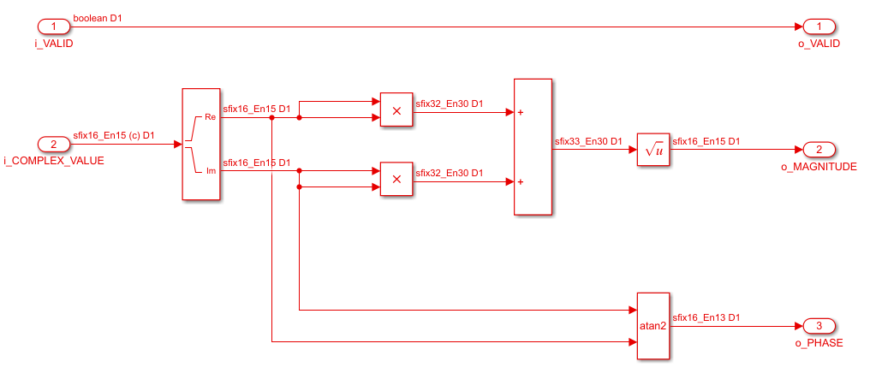

Блок-схема для вхідних даних з плаваючою комою:

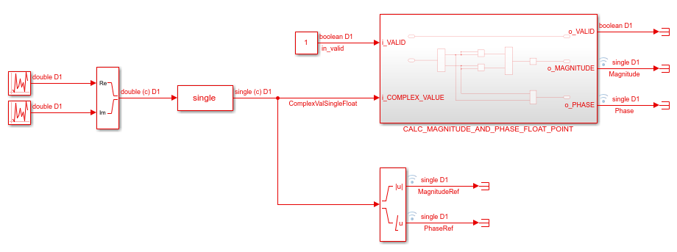

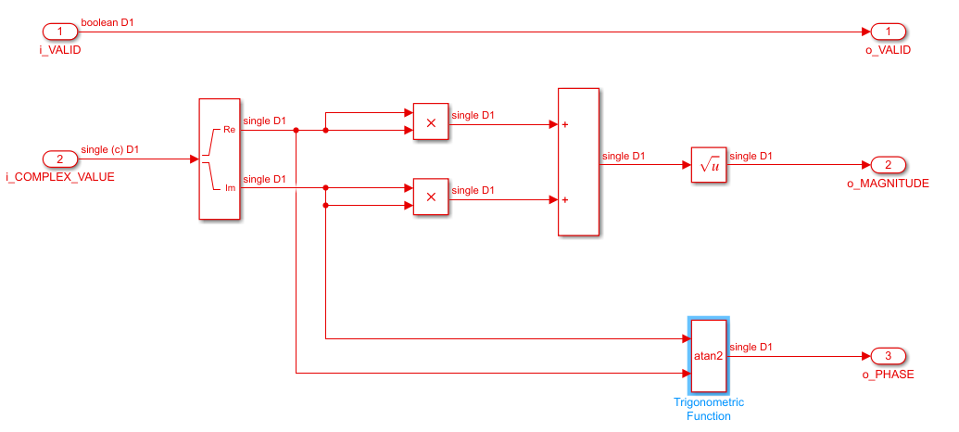

**Методика вибору налаштувань fixed point типу даних для представлення комплексного вхідного аргументу у форматі з фіксованою комою залежно від номеру варіанту**. Індивідуальний номер варіанту наведено в кінці документу. Для парних номерів варіантів представлення беззнакове. Для непарних номерів варіантів представлення знакове. Розрядність цілої частини N = K. Розрядність дробової частини M = 32 - K. Де K - номер варіанту. Налаштування fixed point типів даних на виході: для виходу o_PHASE розрядність цілої частини 3 біта, розрядність дробової частини 13 біт, для виходу o_MAGNITUDE розрядність цілої частини N+1 біт, розрядність дробової частини M біт, де N та M визначені раніше розрядності цілої і дробової частин fixed point типу вхідного аргументу i_COMPLEX_VALUE.

У якості джерела даних використати блоки “Uniform Random Number” з приведенням результату до типу з фіксованої комою заданого формату, або типу з плаваючою комою одинарної точності (float single), залежно від моделі, яка будується в simulink. У якості параметра seed для першого блоку “Uniform Random Number” використати номер варіанту. Для кожного наступного блоку “Uniform Random Number” збільшувати значення seed на 1. Діапазон значень, які видає блок “Uniform Random Number” повинен дорівнювати діапазону значень, який може бути представлений у форматі з фіксованою комою для кожного варіанту. У звіті необхідно обгрунтувати/вивести граничні значення діапазону чисел, які видає блок “Uniform Random Number”.

**Завдання та хід роботи:**

1. В Simulink побудувати блок схеми обчислювачів модуля і аргументу комплексного числа для вхідного аргументу з фіксованої комою і плаваючою комою. Обчислювачі для вхідних даних з фіксованою комою і плаваючою комою будувати в окремих моделях Simulink.

Схеми обчислювача модуля і аргументу комплексного числа для вхідного аргументу з фіксованої комою:

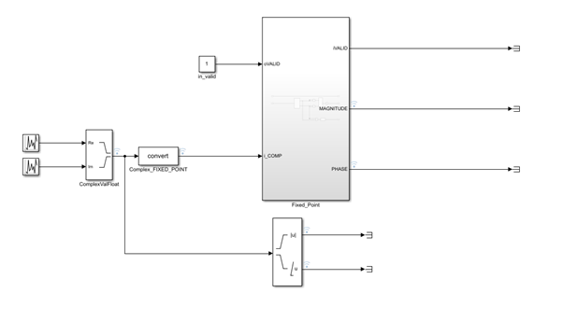

Підсистема обчислювача модуля і аргументу комплексного числа для вхідного аргументу з фіксованої комою:

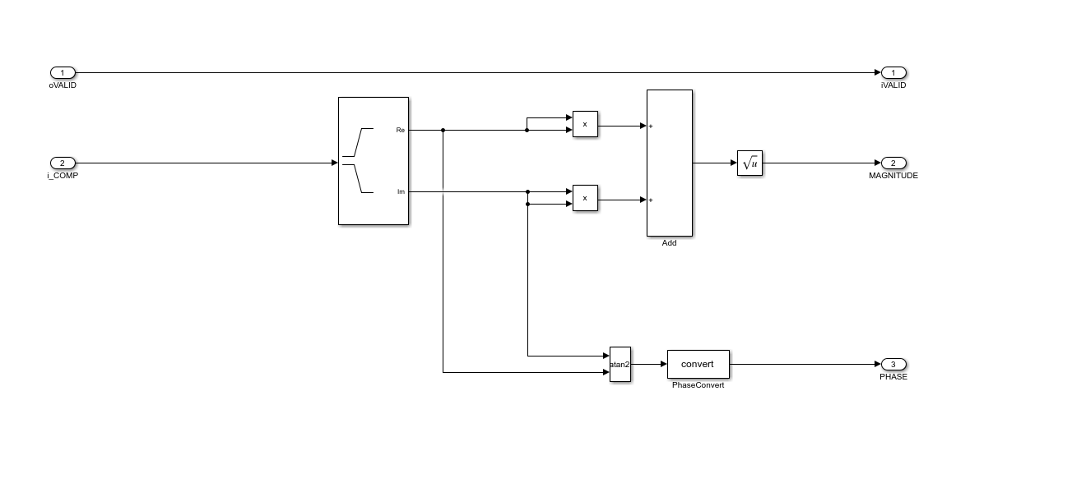

Налаштування чисел, які буде генерувати Uniform Random Number вибиралося згідно можливих меж цілої беззнакової частини з мінімальним значенням в 0, а максимальним в 228-1, оскільки немає знакового біту.

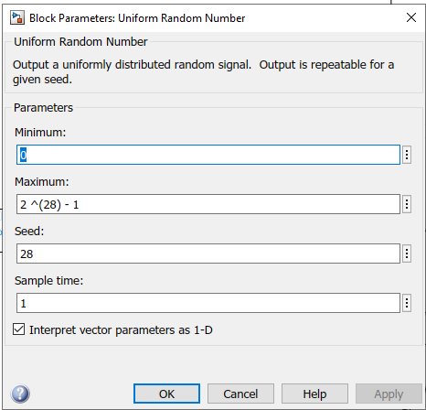

Налаштування інших блоків:

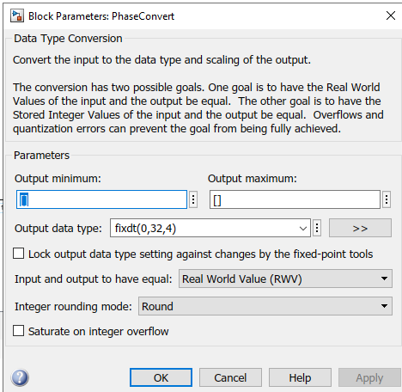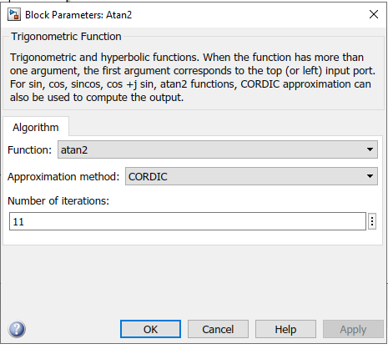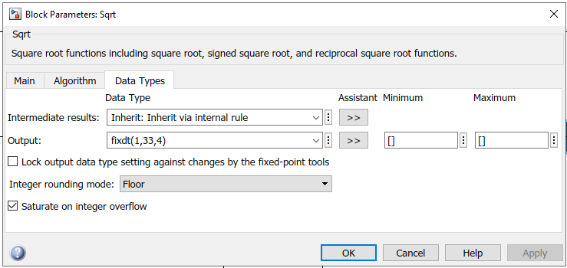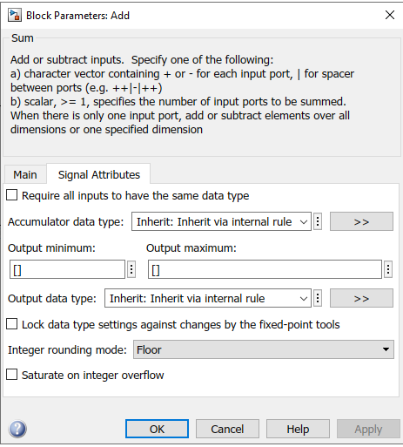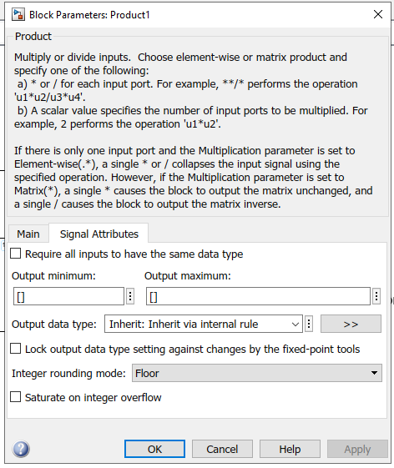

Схеми обчислювача модуля і аргументу комплексного числа для вхідного аргументу з плаваючою комою одинарної точності:

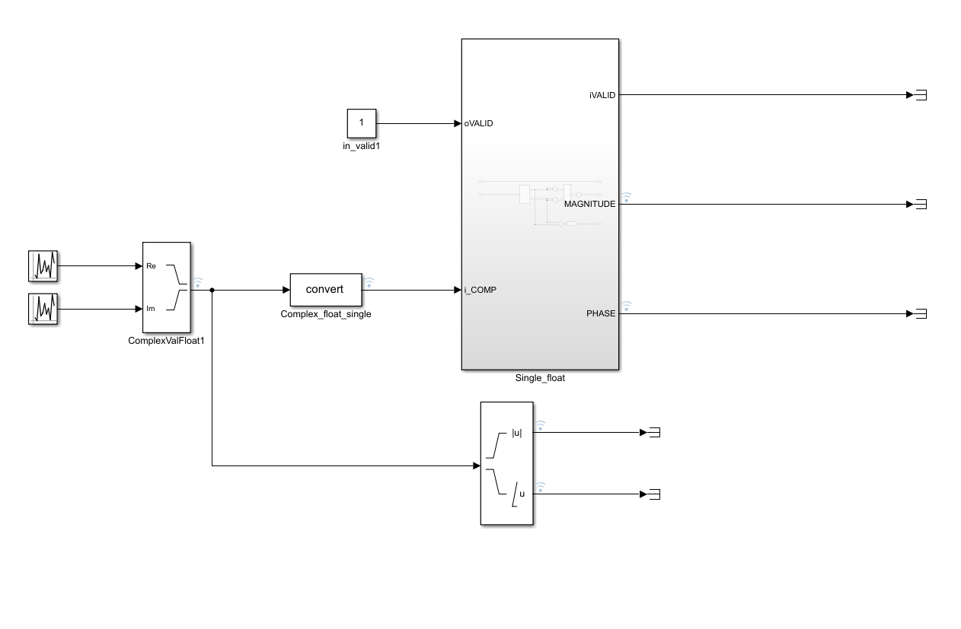

Підсистема обчислювача модуля і аргументу комплексного числа для вхідного аргументу з фіксованої комою:

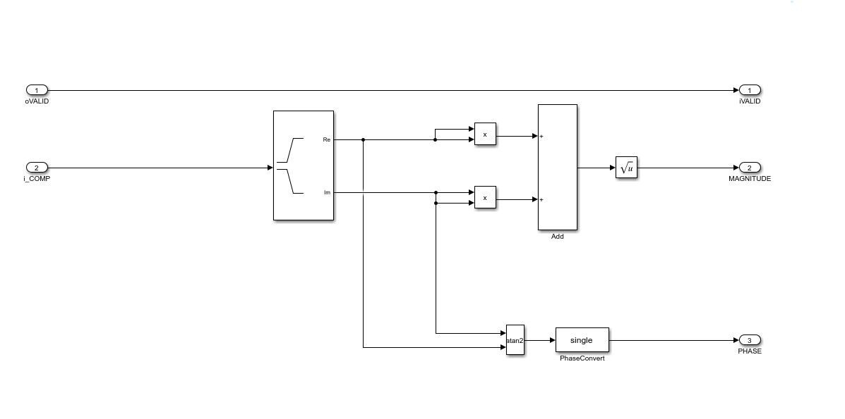

Налаштування блоків:

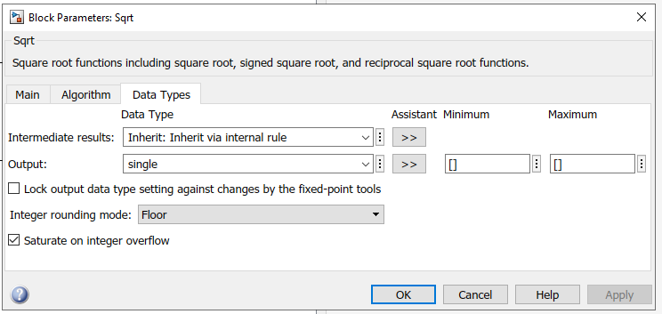 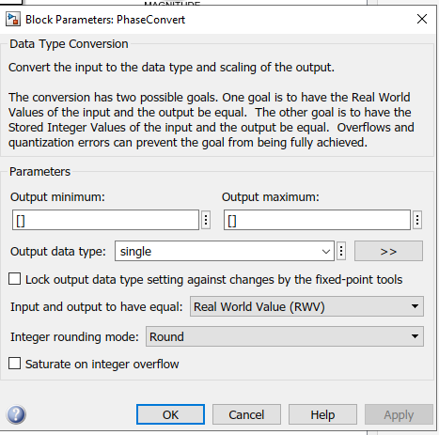

1. Для моделі обчислювача з вхідними даними у фіксованій комі та для моделі обчислювача з вхідними даними у плаваючій комі в логічному аналізаторі Simulink переглянути залежність від часу даних на вході обчислювача, а також даних на виході кожного обчислювача (розраховані значення модуля і аргументу комплексного числа) і еталонних значень результату (значення модуля і аргументу розраховані у блоці “Complex to Magnitude-Angle”). Переконатися, що еталонні значення результату або дорівнюють розрахованим значенням, або відрізняються на незначне значення похибки.

Типовий приклад результату:

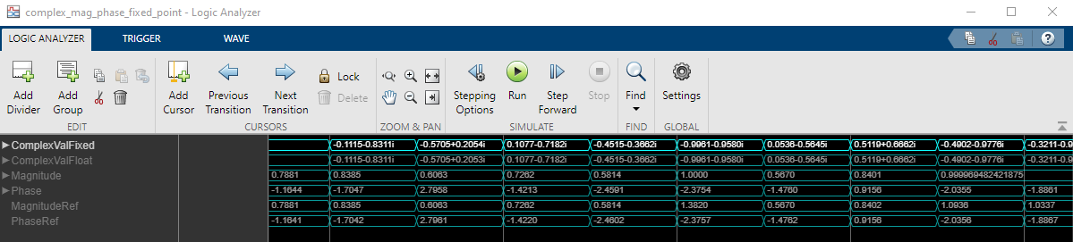

Отримані данні для типу з фіксованою комою:

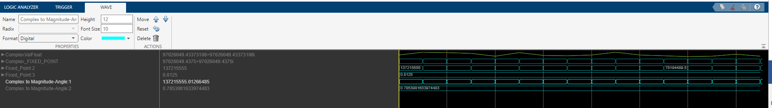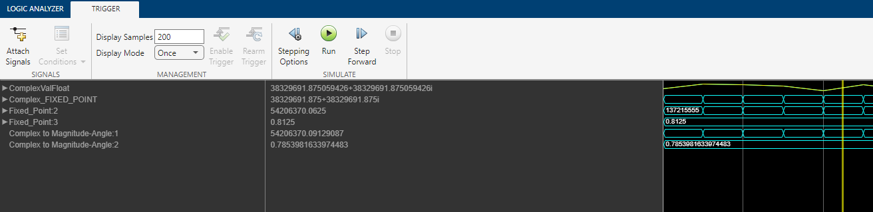

Отримані данні для типу з плаваючою комою:

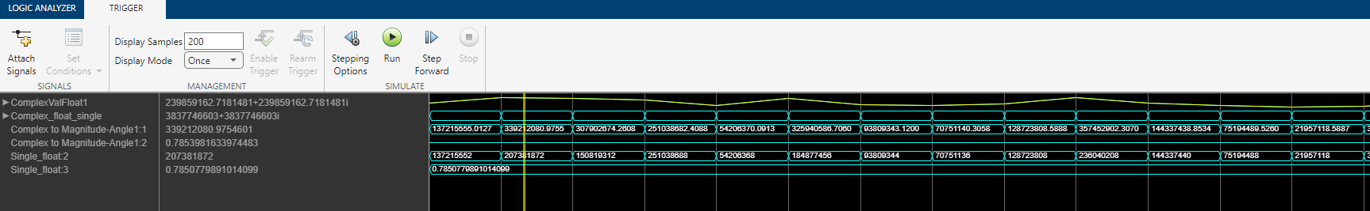

**Додатки**

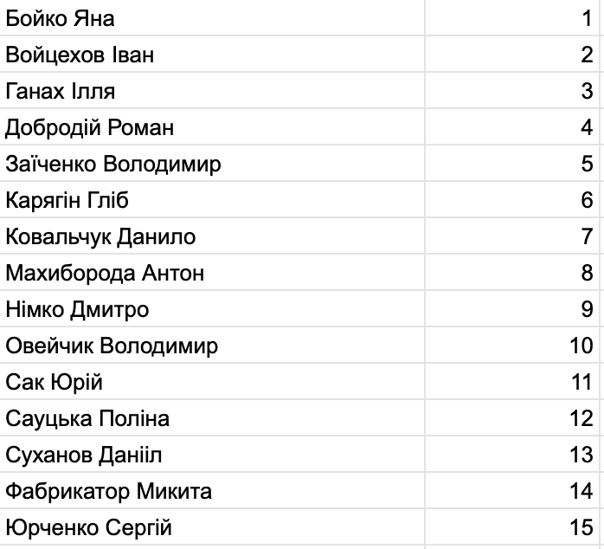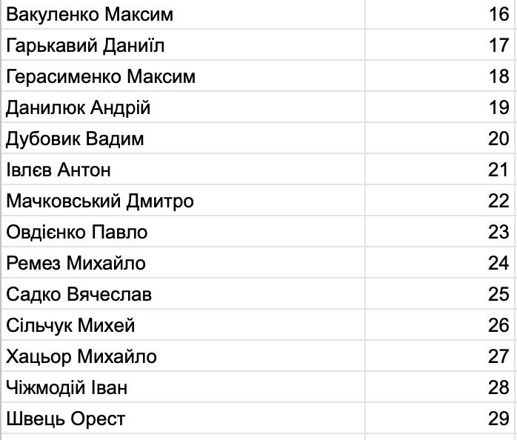

Налаштування для генерації HDL обчислювача з плаваючою комою:

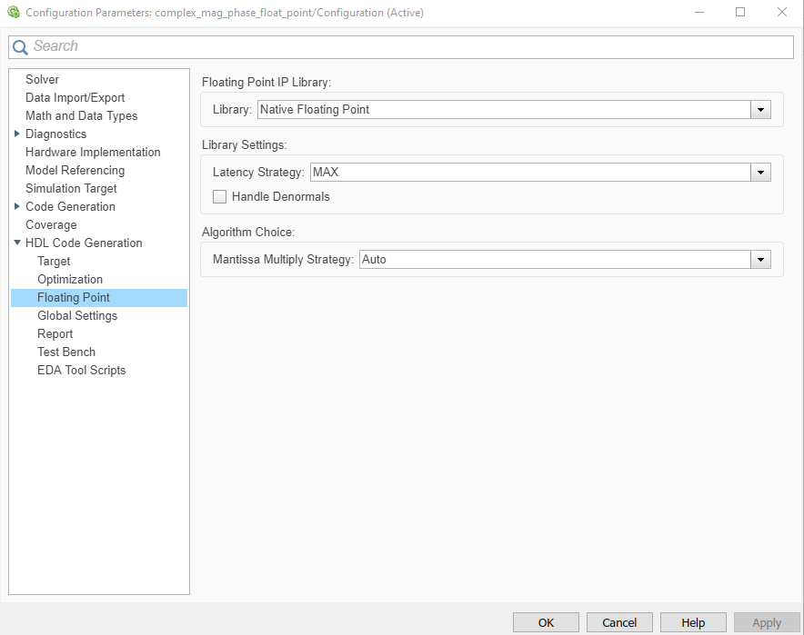

**Висновок:**

Під час виконання цієї лабораторної використовуюяи Simulink реалізували підсистему, що розраховує модуль і аргумент комплексного числа для вхідних даних у форматах з фіксованою комою і плаваючою комою.

Використавши logic analyzer подивилися та проаналізували значення побудованої системи з готовим блоком. Порівнявши значення числа з фіксованою крапкою, можна побачити, що мала розрядінсть дробної частини числа в 4 біти створює хоч і малу, але помітну похибку на фоні числа з плаваючою крапкою.